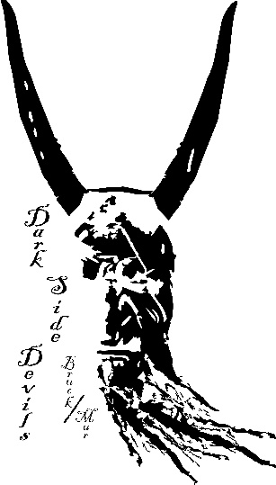

***Vereinsgeschichte der Dark side Devils***  
  
der verein wurde von marcel zeilinger und florian achatz im jahre 2019 gegründet .  
  
***der grund wie es da zu kam ist folgender***:  
wir wollen den alten brauch neu aufleben lasen und den leuten zeigen das der leider verschriene brauch auch schöne seiten hat, trotz schaurige masken und lauten glocken.  
  
***unsere ziele sind***   
unser ziel wehr es mehrere leute für den wie wir finden tollen brauch zu begeistern und den großen wie kleinen zuseher die angst zu nehmen.  
jedoch bekommen die unartigen die rute zu spüren so wie es der brauch auch will.